5 мая 2018 в Самаре состоялись XI всероссийские соревнования среди юношей и девушек 12-13, 14-15 лет, юниоров и юниорок 16-17 лет, и мужчин и женщин «Кубок Шихана» по Киокусинкай.
Приняло участие более 400 спортсменов и 25 регионов России.
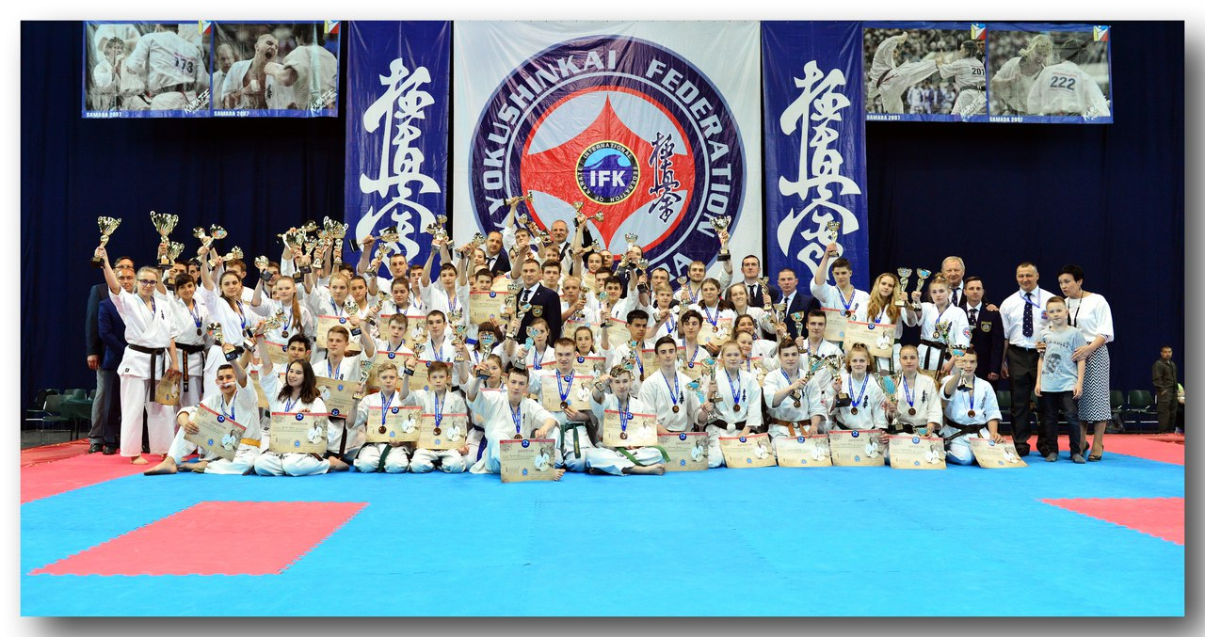
Турнир проходит в честь основателя Каратэ Киокусинкай в России — Александра Танюшкина. В японской культуре слово «шихан» обозначает высокую степень уважения к человеку. Это спортивное событие из года в год собирает сильнейших каратистов в возрасте от 12 лет.
На этих соревнования достойно выступили спортсмены Самарской области:
Категория : Девушки 12- 13 лет до 45 кг:
II место – Исмонова Гульчирой
Категория : Девушки 14- 15 лет до 60 кг:
I место Котина Евгения
Категория : Юниорки 16- 17 лет до 60 кг:
II место Филатова Мария
Категория : Женщины более 60 кг:
III место Гяч Анастасия
Категория : Юниоры 16-17 лет до 75 кг:
III место Шишкин Илья
Категория : Мужчины более 60 кг:
II место Иванов Даниил
Категория : Мужчины до 80 кг:
III место Спиридонов Дмитрий

